

COURTIER ASSERMENTE – Olivier EVRARD
Tél : 02 99 202 202 – Fax : 02 99 202 200
BP 50 – 35404 ST-MALO Cédex – France

SAINT MALO, le13/01/2011 $ 1,3129

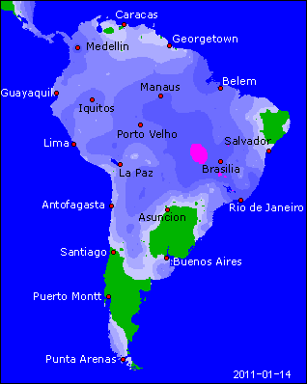

BLE : + hausse plus modérée qu’en maïs et soja après un rapport qq peu inattendu,
+ la baisse des stocks US de 40 millions de bx surpasse les attentes mais la hausse du stock mondial permet au marché de clôturer dans le 1/3 inférieur du range de la séance,
- la hausse de la récolte argentine (14 millions soit +0,5) ainsi que celle inchangée de l’Australie (25,5) rassurent un peu les opérateurs,
+ le problème avec l’Australie se concentre maintenant sur la cadence d’exportation largement mise à mal par les inondations,
- le planting US tt blés à 40,99 millions d’acres ressort conforme aux attentes, ce qui représente une hausse de 9,7% sur 2009/10,
+ France Agrimer abaisse le stock de report français à 1,96 millions de mt sur une hausse des exportations non EU de 200KT à 11,8 millions. L’organisation se veut rassurante sur les disponibilités pour les industriels français en ajoutant que la production US et celle de l’hémisphère sud va rapidement se substituer aux origines hexagonales. La clôture de l’Euronext hier soir va dans ce sens,

MAÏS : +un des 2 produits leaders du CBOT dans le sillage d’un rapport clairement haussier,
+ la baisse de la production US a été mal vécu par les opérateurs qui avaient choisi de plutôt relâcher des positions depuis le début de l’année. Le retour aux achats était prévu, mais pas si tôt !!!
+ la consommation de maïs éthanol aux US remonte de 100 millions de bx, juste compensée par une baisse de celle en feed, mais cela n’empêche pas le ratio stock/usage de tomber à 5,5%, le 2ème plus bas après la campagne 95/96 et il était de 13,1% l’année dernière,
+ au niveau mondial, l’Argentine tombe à 23,5 contre 25 en décembre, mais bcp d’opérateurs anticipent déjà un chiffre plus proche des 20 millions si la météo actuelle devait se poursuivre,
+ un commentaire lu ce matin annonce un maïs à 8$ si on veut rationner la demande !!!

SOJA : + le 2ème produit qui grimpe au plafond sur fond de rapport avec un stock US qui tombe à 140 millions de bx, ramenant les cours au niveau des hauts de septembre 2008,
+ comme en maïs, le ratio stock/usage descend, et à 4,2%, il faut remonter à la campagne 65/66 pour trouver pire,
+ l’Argentine voit sa production passer de 52 à 50 millions de mt, mais, là aussi, le marché travaille déjà en dessous (45 ?) et la météo des semaines qui viennent sera cruciale dans l’évolution des prix,
+ en Argentine d’ailleurs, les farmers ont entamé lundi une grève des ventes d’une semaine toujours pour protester contre les règles d’exportation fixées par le gouvernement,
+ la Chine a encore acheté 40KT de graine US,

A SUIVRE : météo et dollar.

